Bien s’organiser pour une année zen !

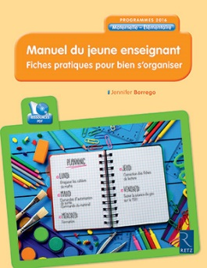

Le manuel du jeune enseignant EDITIONS RETZ
Bien s’organiser pour une année zen
Parce qu’être enseignant nécessite une bonne dose d’organisation, surtout quand on débute, cet ouvrage vous aide à gérer l’ensemble des missions et tâches inhérentes à votre métier. Vous pourrez ainsi gagner du temps pour vous concentrer sur la pédagogie et vos pratiques de classe !

Cet ouvrage qui fourmille d’astuces et de retours d’expérience vous permet de :
- vous organiser matériellement en amont de la préparation de classe,
- préparer votre classe,
- gérer l’organisation et la conduite de classe,
- être prêt(e) pour la rentrée,
- choisir les supports pédagogiques adaptés,
- communiquer avec les parents, etc.
Vous y découvrirez aussi une méthodologie d’organisation expérimentée et facilement adaptable, qui permet de ranger, regrouper et classer les différents contenus (administratifs, scolaires, personnels).
Le CD-Rom inclus contient :
- des fiches pour vous, dont certaines sont personnalisables, pour gérer l’administratif, la préparation de classe (grilles de commandes, tableau de suivi des élèves, listes récapitulatives…),
- des affichages pour votre classe,
- des outils pour vos élèves (aides méthodologiques, fiches en autonomie…).

